|  |  |  |  |  |  |  |  |  |
| --- | --- | --- | --- | --- | --- | --- | --- | --- |
| Technische Berichtsnr.: **3884**  Projektname: **Wifi Projekt**  Bearbeitet: Markus-Kragl  Geprüft: -  Datum: 2019_06 | | | | | | Lunzerstrasse 78  Postfach 28  4031 Linz, Austria  Phone: +43 (732) 6986-0 | | |
| **Pflichtenhfeft**  **WifiKurs-3884-Software Developer in C#**  **Projekt Tuccos** | | | | | | | | |
| **Zusammenfassung**  Dieser Bericht beschreibt:   * Einleitung * Ziel * UML - Unified Modeling Language * Datenbankdesign | | | | | | | | |
| Revision | .Bearbeitet | Datum | Geprüft | Datum | .Rev. folgender Seiten | | | |
| .  .  .  .  .  . | .  .  .  .  .  . | .  .  .  .  .  . | .  .  .  .  .  . | .  .  .  .  .  . | .  .  .  .  .  . | | | |
|  | | | | | | | Anzahl der Seiten  57 Pages |  |
| Seiten Nr.: | Seite 1 von 57 |

**Contents**

1 Einleitung 3

2 Ziel 4

3 UML - Unified Modeling Language 5

3.1 Akteure 5

3.2 Szenarien je Anwendungsfall 6

3.3 Sequenzdiagram 7

3.4 Storyboard 8

3.5 Klassendiagramm 9

4 Datenbankdesign 14

# Einleitung

Die Firma ANDRITZ Hydro GmbH ist ein globaler Anbieter von Wasserkraftwerken. Viele Projekte die abgewickelt durchlaufen eine Vielzahl von Berechnungen. Dabei liegen diese Berechnungen in unterschiedlichen Programmen durchgeführt:

* Excel
* MathCad
* Matlab
* Ansys
* Abaqus
* etc…

Jedes Projekt besitzt Baugruppen die mit unterschiedlichen Berechnungen auf deren Eigenschaften wie Festigkeit, Haltbarkeit, Arbeitsvermögen, Effizienz und Dimension geprüft wird.

Da diese Berechnungen mittels verschiedener Programme durchgeführt werden ist die Vorgehensweise sehr intransparent und kompliziert. Mit jedem Programm muss man sich in neue Strukturen und Prozesse einarbeiten.

Die Vergleichbarkeit der einzelnen Rechnungen, Baugruppen und Projekte im vorhanden System ist praktisch kaum möglich.

Mit einer Vereinheitlichung des Berechnungsprozesses und der Speicherung der Daten könnte dieser Prozess effizienter gestaltet werden.

# Ziel

Zum Erfassen der Berechnungen soll eine Software erstellt, die mit einem MVVM Mehrschichten Model arbeitet, um die Anwendung auf einem Mobilgerät oder als Webanwendung bereitstellen zu können. Die Datenbereitstellung und die Visualisierung sollen getrennt auf einem Server bzw. Client durchgeführt werden.

|  |
| --- |
| Datei:MVVMPattern.png |
| Abbildung 1: MVVM Model (Quelle: Ugaya40) |

Projekte sollen neu angelegt, gespeichert und gelöscht werden können.

Unabhängig zu jedem Projekt gibt es Unterbaugruppen, die beliebig erweitert werden können.

Zu jeder Unterbaugruppe gibt es Berechnungs-Templates die in beliebiger Anzahl zu den Unterbaugruppen hinzugefügt werden können.

Die Berechnung soll in Echtzeit erstellt, bearbeitet und dessen Ergebnis unmittelbar ersichtlich sein.

Falls eine Berechnung nicht mehr benötigt wird soll ein Löschen möglich sein.

Alle Daten sollen in einer Datenbank abgelegt werden.

# Anaylse

## Anwendungsfälle

Die Benutzer/Mitarbeiter dürfen Projekte und Berechnungen beliebig anlegen bearbeiten und auch löschen

Benutzer/In

Projekt verwalten

Baugruppe auswählen

Dynamische Ergebnisse

Berechnung zu Baugruppe hinzufügen / entfernen

Berechnungsdaten manipulieren

Abbildung 2: Akteur

## Szenarien je Anwendungsfall

|  |  |
| --- | --- |
| **Anwendungsfall** | **Beschreibung** |
| Allgemeine Information | * Position und Höhe Breite der Anwendung merken * Sprache merken |
| Aufgaben bzw. zwischen der GUI Wechseln | * Zwischen den Aufgaben Projektlisten Überblick und Projekt Überblick wählen |
| Projekt speichern | * Benutzer öffnet die Anwendung und legt neues Projekt an * Name 🡪 Pflicht * Jahr, Land, Typ 🡪 Optional |
| Projekt entfernen | * Der gesamte Projektdatensatz mit untergeordneten Komponenten wird gelöscht * Abfrage Entscheidung (ja/nein) |
| Projekt öffnen | * Aus einer Liste kann man Projekte klicken auswählen * In der Liste sind die verfügbaren Projekte angezeigt |
| Projekt speichern | * Angelegte Projektdaten mit untergeordneten Komponenten werden überschrieben |
| Projekt ansehen | * Baumstruktur mit Übersicht des aktuellen Projektes |
| Baugruppe auswählen | * Fügt eine Baugruppe zum aktuellen (geöffneten) Projekt hinzu |
| Berechnungs-Template auswählen | * Auswählen der in der Baugruppe zugehörigen Berechnungstemplates |
| Berechnung erstellen | * Das ausgewählte Berechnungs-Template wird als Berechnung erstellt |
| Berechnung löschen | * Ausgewählte Berechnung wird gelöscht |
| Berechnung ansehen | * Darstellung der Ergebnisse |
| Berechnung ausführen | * Eingabe von Werten in Datenfelder * In Echtzeit ausführen |

Tabelle 1: Szenarien

## Sequenzdiagram

Start der **Anwendung**

**Projektliste Überblick** wird angezeigt

Die **Sprache** aus der vorherigen Sitzung wiederherstellen

Die alte **Fensterposition** und den Fensterzustand wiederherstellen

Abhängig von der Auswahl

Die **Sprache** wechseln von der Anwendung

**Projekt L**iste anzeigen

**Projekt** neu

**Projekt** erstellen

**Projekt** löschen

**Projekt Überblick** wird angezeigt

**Projekt** auswählen

**Baugruppe** Liste anzeigen

**Baugruppe** auswählen

**Berechnungstemplate** Liste anzeigen

**Berechnung** Liste anzeigen

**Berechnungstemplate** auswählen

**Berechnung** erstellen

**Berechnung** auswählen

**Berechnung** durchführen bzw. bearbeiten

**Berechnung** speichern

## Storyboard

### Projekt Liste Überblick

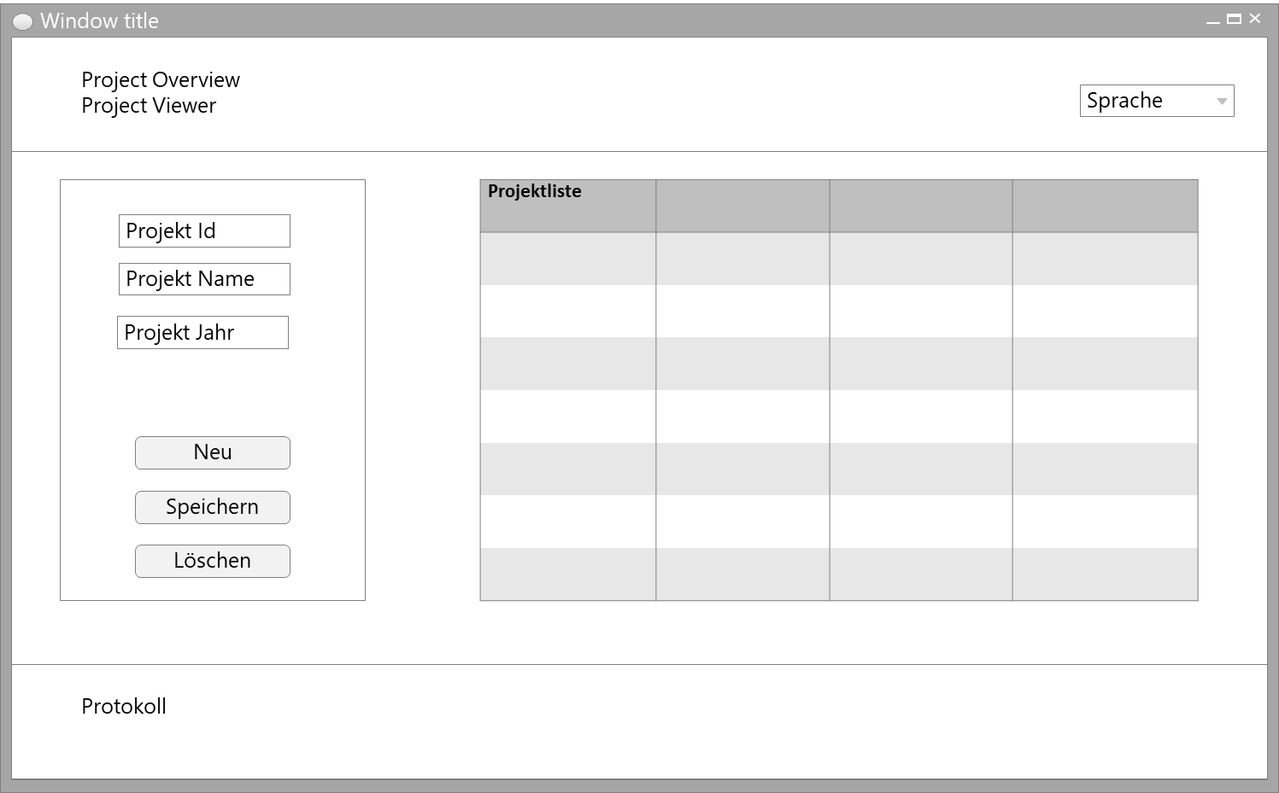

### Projekt Überblick

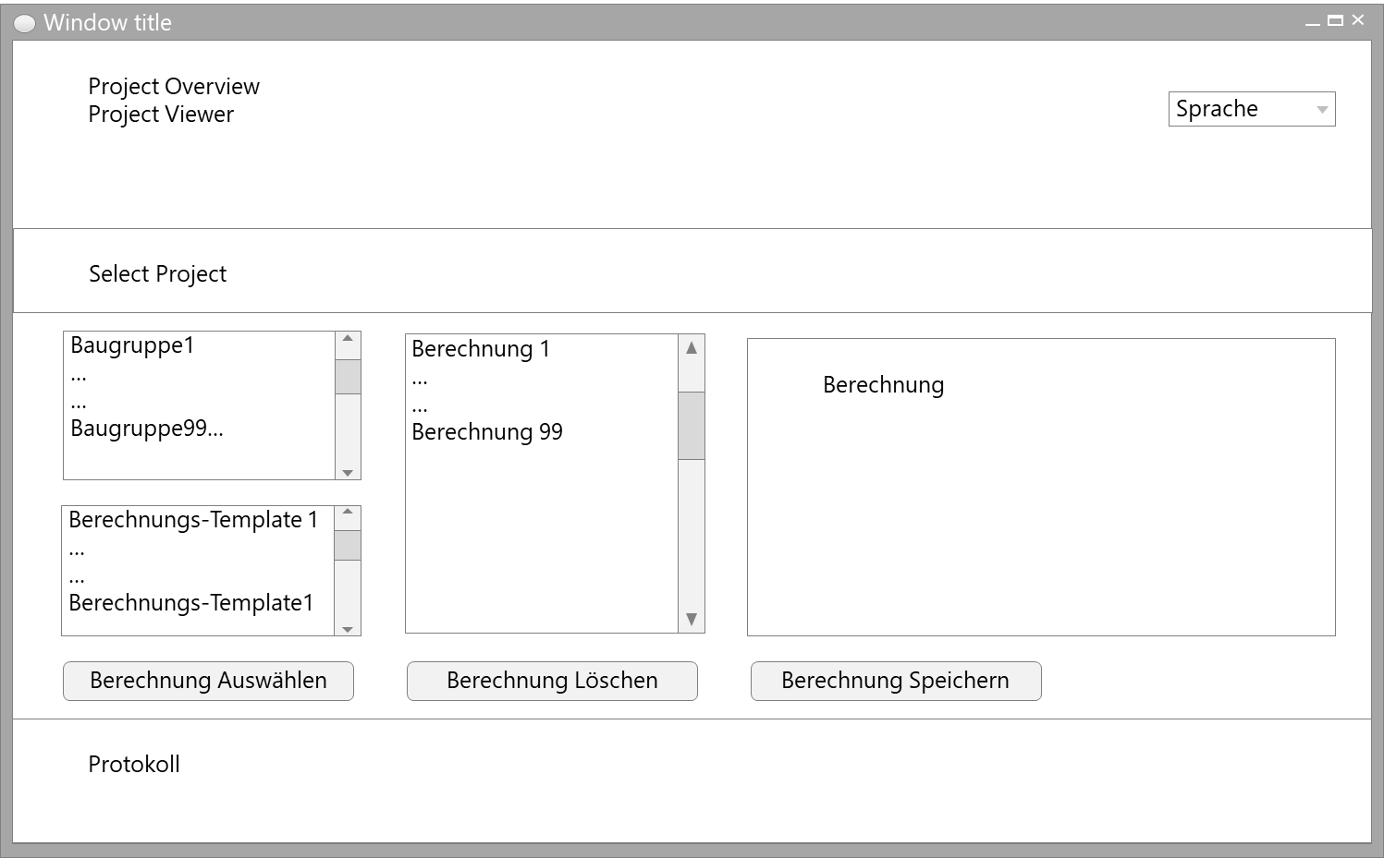

## Klassendiagramm

### AndritzHydro.Core

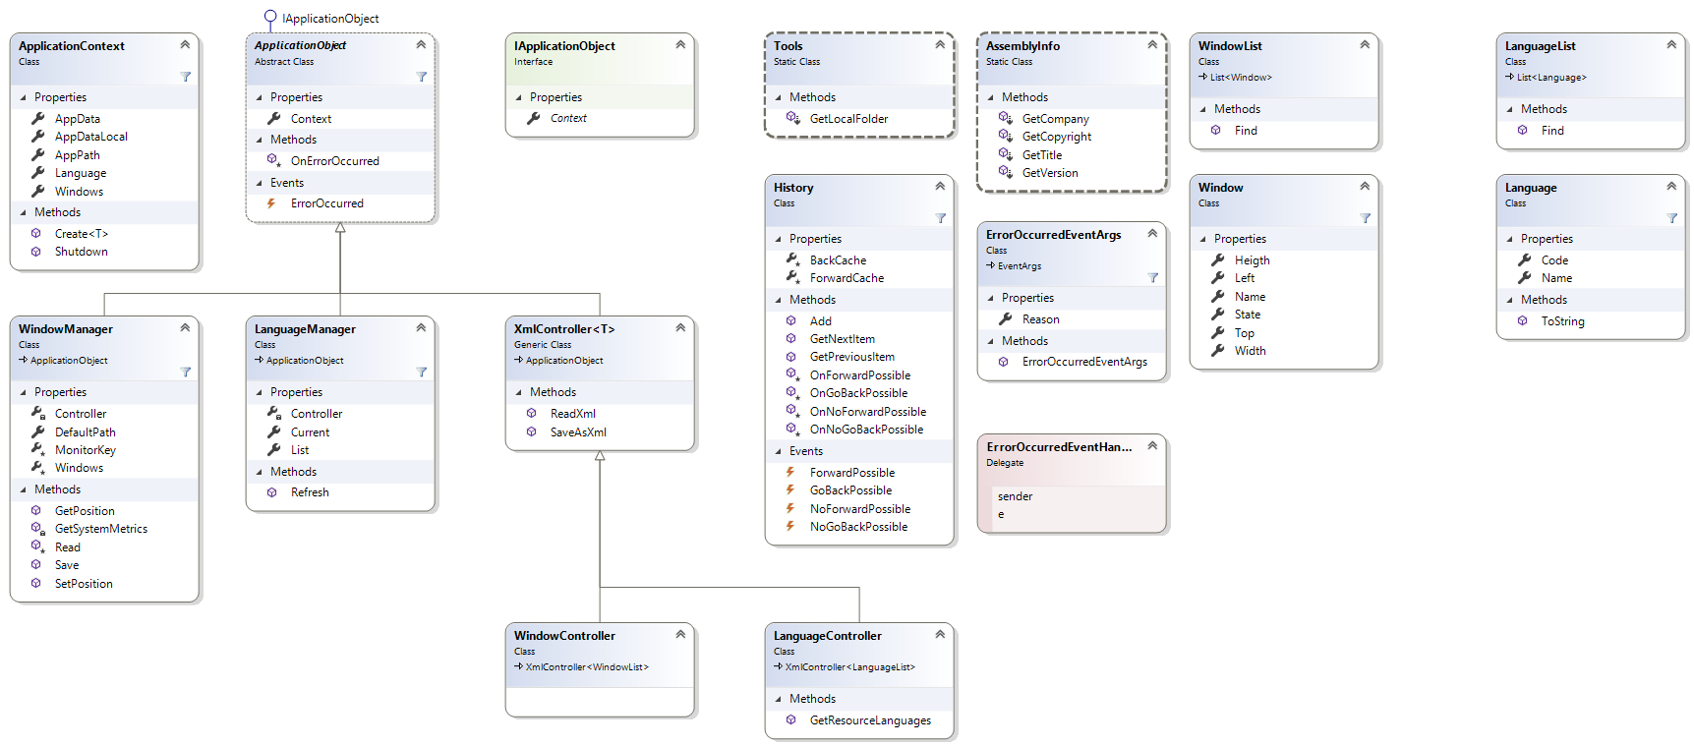



### AndritzHydro.Core.Data

Diese Komponente stellt die Anwendungsinfrastruktur bereit.

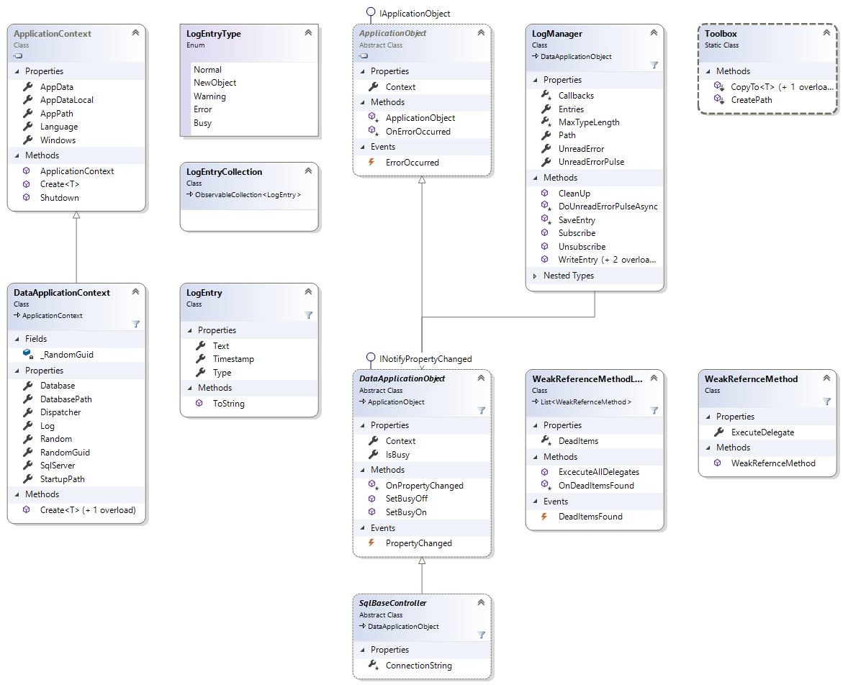

### AndritzHydro.Tuccos

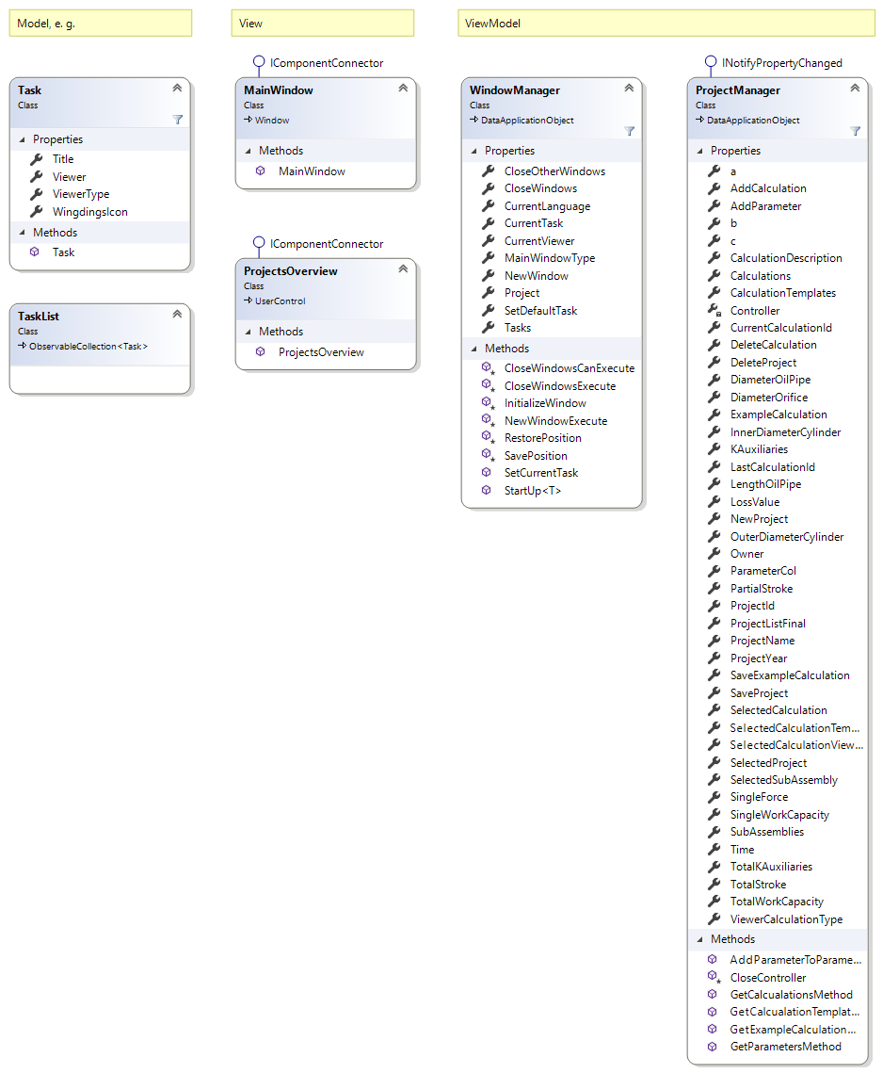

### AndritzHydro.Tuccos.Data

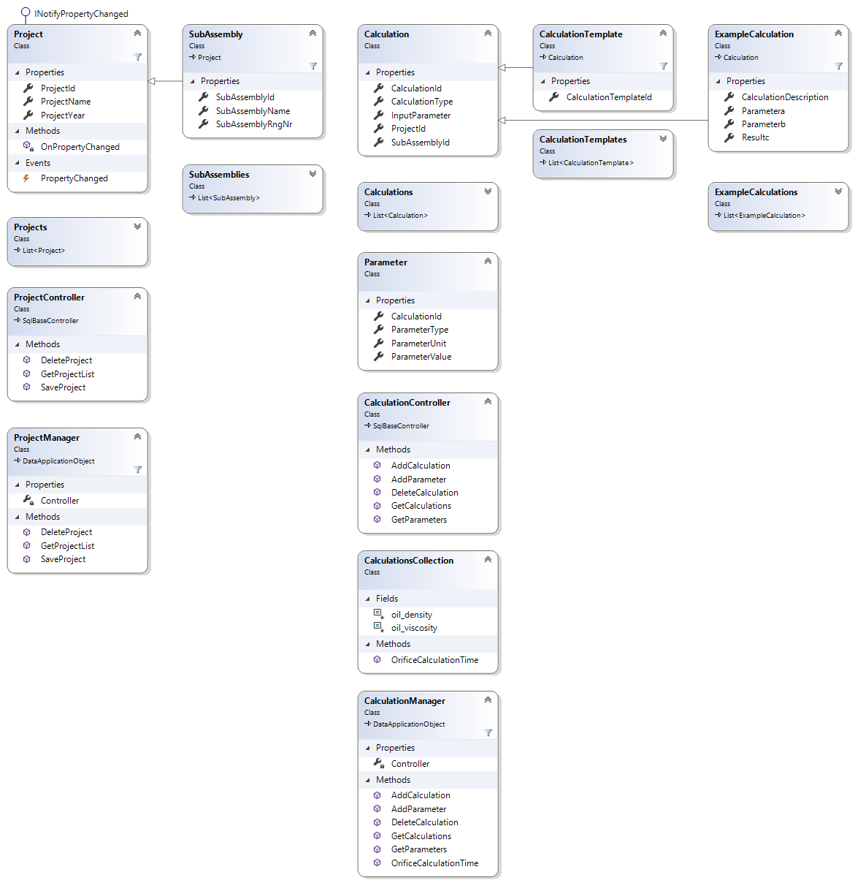

### andritzhydro.web

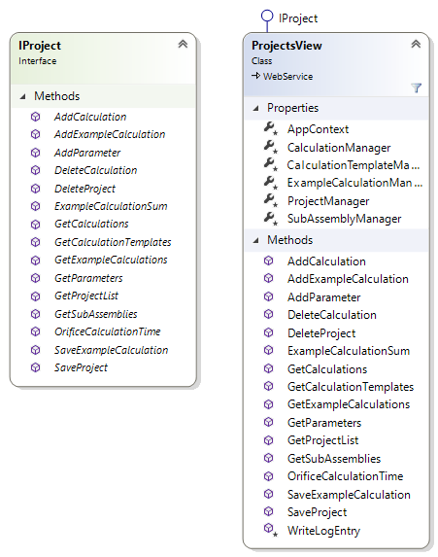

# Datenbankdesign